Husitské války
Jan Žižka 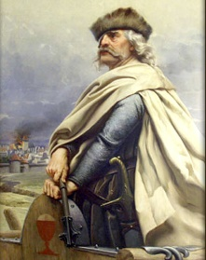
- „jednooký“
- hejtman v Táboře
Zikmun Lucemburský 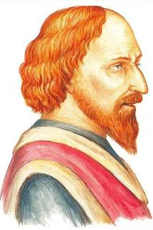
- „liška ryšavá= liška na trůně“
- uherský, římský a český král, později císař
- syn Karla IV a Alžběty Pomořanské
- Po jeho smrti vymřeli Lucemburkové po meči

Husitské války
(Učebnice str. 79- 81, googl)
- Symbol husitů: Kalich
- Husité podnikali spanilé jízdy do okolních zemí =……………………….
- Počátek revolučního hnutí: 1. pražská ……………………….roku 1419
- Počátek střetů husitů s královskými vojsky: bitva u …………………..1420 pod vedením Jana Žižky z ………………..
- 1. křížová výprava : 14.7. 1420 bitva na Vítkově
listopad 1420 bitva u Vyšehradu Zikmund byl poražen
1421 sněm v ……………….., 4 pražské artikuly prohlášeny za ústavní zákon, Zikmund zbaven nároku na trůn
- 2. křížová výprava: podzim 1421 u Žatce, atd.,
1424 bitva u …………………………
1424 Žižka umírá u ………………………
- 3. křížová výprava: 1426 bitva u Ústí nad Labem (křižáci poraženi, v čele husitů Prokop Holý
- 4.křížová výprava: 1427 poražení křižáků u Tachova
- 5. křížová výprava: 1431 bitva u …………………., husité zpívali „ Kdož sú boží………………………………..“
Koncil v ………………… - církev využila rozkolu mezi husity – uskutečnila se mezi nimi bitva u ……………….1434- konec slávy husitských vojsk
- 1436 Jihlavská kompaktáta – církev povolila přijímání podobojí způsobou a husité souhlasili s nástupem …………………………Lucemburského na český trůn

Nápověda: Sudoměře, Lipan, Basilei, Čáslav, defenestrace, Domažlice, bojovníci, Zikmund, Malešov, Trocnov, Přibyslav

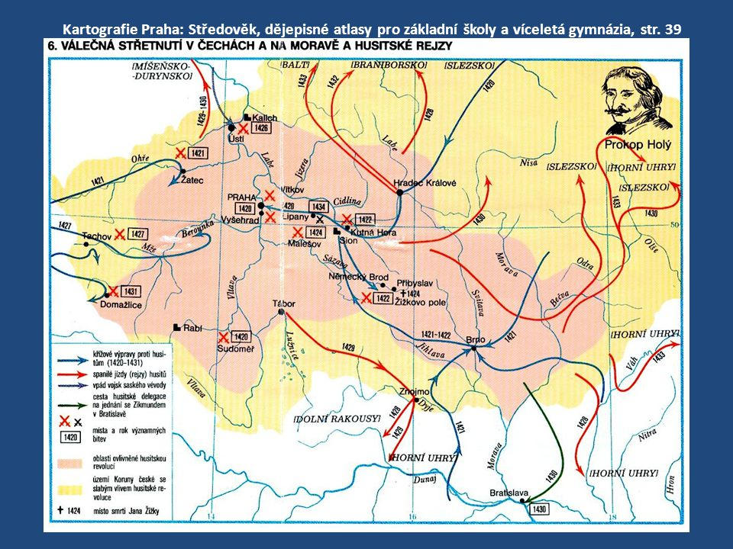
Jednota Bratrská
- Nová křesťanská církev v 2. pol. 15. stol.
- Představitel: Petr Chelčický
- Považováni za sektu
https://www.google.com/search?q=Jan+%C5%BDi%C5%BEka&tbm=isch&ved=2ahUKEwjP96je-bfoAhWD1-AKHQfHBe0Q2-cCegQIABAA&oq=Jan+%C5%BDi%C5%BEka&gs_l=img.3..0l10.52077.56191..57191...0.0..2.115.2378.22j5......0....1..gws-wiz-img.....0..0i24j0i67j0i131.HnVHSEUZWBw&ei=iIZ8Xs-TBoOvgweHjpfoDg&bih=625&biw=1366#imgrc=smB3KPRZSll6SM
https://www.google.com/search?q=zikmund+lucembursk%C3%BD&source=lnms&tbm=isch&sa=X&ved=2ahUKEwiM6d3c-bfoAhUjsaQKHYNZAI4Q_AUoAXoECBgQAw&biw=1366&bih=625#imgrc=XJe0F_45S_xcRM
https://www.google.com/search?q=mapa+husitsk%C3%BDch+v%C3%A1lek+d%C4%9Bjepis&tbm=isch&ved=2ahUKEwjP96je-bfoAhWD1-AKHQfHBe0Q2-cCegQIABAA&oq=mapa+husitsk%C3%BDch+v%C3%A1lek+d%C4%9Bjepis&gs_l=img.3...965.13159..13775...0.0..2.139.3984.40j7......0....1..gws-wiz-img.....0..0j0i24j0i67j0i131j0i30j0i8i30.afOK8KxCMP8&ei=iIZ8Xs-TBoOvgweHjpfoDg&bih=625&biw=1366#imgrc=_LeIn-np141LTM
http://www.znakznackaznameni.cz/000_zzz/kalich.html

